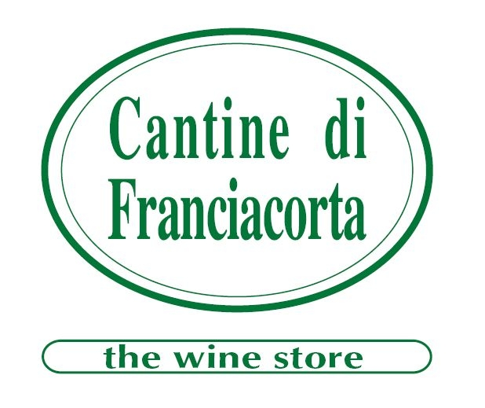
Cantine di Franciacorta:
in un unico Wine Store tutti i produttori franciacortini
1200 etichette per brindare all’estate

Il Franciacorta, con il suo effervescente perlage, è il vino dell’estate. Simbolo stesso di glamour e dell’Italian Style, il più pregiato fra le bollicine italiane con la sua vivacità accompagna brindisi e degustazioni, dona piacere, leggerezza e gioia di vivere. E, nelle sue varie tipologie, è l’abbinamento perfetto a tutto pasto per accompagnare piatti di mare e di terra, tradizionali o innovativi.

A proporre ai wine lovers il più vasto assortimento di vini della Franciacorta sono le Cantine di Franciacorta di Erbusco, dal 1994 enoteca di riferimento del territorio e luogo prediletto degli appassionati dell’eccellenza del vino. Il suo elegante open – space di oltre 500 mq mette in vetrina il più ampio e completo assortimento di vini della Franciacorta a prezzi di cantina. Una vera vetrina del territorio: vi sono infatti presenti tutti i produttori con ben 1200 etichette, in modo da poter offrire a consumatori ed enoturisti la possibilità confrontarle, sceglierle, degustarle, scoprendo comodamente in un solo luogo la straordinaria varietà, ricchezza e qualità della proposta enologica franciacortina.

A pochi minuti dal casello autostradale di Rovato, lungo la strada che porta al lago d’Iseo, con un comodo parcheggio il Wine Store dal concetto contemporaneo e dall’atmosfera informale ed accogliente, è aperto dalle 9,00 alle 19,30 con orario continuato, anche nei giorni festivi. Vi si trovano anche un’importante selezione di vini delle principali zone vitivinicole italiane e straniere, prodotti gastronomici di altissima qualità accuratamente selezionati (come marmellate, sott'oli, formaggi, salumi, oli e aceti balsamici, miele, salse, thè, biscotti, cioccolato e tanto altro) oltre linee particolari di accessori per servire e degustare il vino. In un piccolo caveau sono custodite le rarità, ad iniziare da vini introvabili e annate storiche, per venire incontro alle richieste degli intenditori più esigenti.

Il Wine Bar annesso all’enoteca, con l’ombreggiato portico che si affaccia su un luminoso e curato giardino, è la cornice ideale per una sosta rilassante e gustosa en plein air. Il luogo perfetto per sorseggiare un aperitivo a base di Franciacorta scelti nell’amplissima selezione del Wine Store. Oppure per pranzare con un appetitoso tagliere di salumi e formaggi, freschi e sfiziosi piatti come risotti e insalate a cui abbinare il Franciacorta preferito, che è possibile scegliere tra un’insuperabile gamma di possibilità.

Se non si può passare nel Wine Store, grazie al comodissimo e-commerce è sempre possibile ordinare i prodotti di Cantine di Franciacorta e riceverli direttamente casa.

Informazioni: Cantine di Franciacorta
Via Iseo, 98 - Erbusco (Bs)
Tel. +39 030 775 1116 - www.cantinedifranciacorta.it - info@cantinedifranciacorta.it

Ufficio Stampa: Agorà - Marina Tagliaferri
Tel. +39 0481 62385 - agora@studio-agora.it - www.studio-agora.it

